中國文化大學
教育部高等教育深耕計畫(附冊USR計畫)
活動紀錄

主題 | GIS工作坊
內容  （活動內容800字/執行成效） | 主辦單位： 中國文化大學地理系  活動日期：115年05月20日(星期三)  活動地點： 中國文化大學 大義521  活動時間：16:00~18:00  參與人數：24人（教師1人、助理1人，學生21人、校外人士1人）  本次課程延續前幾週的資料蒐集、分類建置與成果規劃內容，進一步聚焦於GIS成果展示與成果整合。課程一開始，講師先向同學展示過往GIS專題成果與相關展示案例，讓大家了解一份完整的GIS成果除了具備地圖資料與空間資訊外，也需要有清楚的主題脈絡、資料分析以及適當的成果呈現方式。透過實際案例的分享，同學對於期末成果的樣貌有了更具體的認識，也能將其作為後續製作的重要參考方向。  在課堂過程中，各組持續整理先前蒐集的資料，並嘗試將分散的資訊整合成更完整的GIS成果。除了檢查資料內容是否充足與正確外，也開始思考如何讓不同類型的資料彼此連結，使成果內容更具完整性與故事性。隨著課程逐漸進入尾聲，同學對於各自主題的理解也越來越深入，對成果的製作方向有了更明確的想法。從最初的資料蒐集，到後續的分類整理與空間資料建置，大家逐漸能夠掌握主題核心，並思考如何透過GIS將地方特色完整呈現出來。  課堂中，講師持續與各組進行討論，了解目前成果製作的進度與遭遇的問題，並針對成果內容提供建議。有些組別在資料量上已相當充足，但需要進一步整理呈現邏輯；有些組別則需要補充更多地方故事與背景資訊，讓成果不只是單純的地點介紹，而能展現地方文化與環境特色。透過講師的引導與同學之間的交流，大家也開始從使用者角度思考，如何讓成果更容易閱讀與理解。  此外，講師也提到，GIS成果若能結合實體展示，將有助於提升成果的豐富度與互動性。因此講師推薦同學可以嘗試製作海報、三折頁、導覽手冊或其他紙本展示品，將GIS資料轉換為實體成果。透過不同形式的呈現，不僅能讓更多人認識研究主題，也能使地方特色與文化內涵更容易被看見與理解。這樣的建議也讓同學開始思考如何將數位資料與實體展示相互結合，創造更完整的成果展示方式。  整體而言，本次課程讓學生對GIS成果的製作與展示有了更全面的認識。透過成果案例觀摩、資料整合與展示形式討論，學生不僅逐漸掌握GIS專題的製作流程，也開始思考如何將成果以更完整且具吸引力的方式呈現。未來將持續深化GIS平台操作、地圖視覺化設計與成果展示技巧，並結合紙本刊物、導覽手冊等實體成果形式，將有助於學生進一步發展完整且具地方特色的GIS專題成果，並實際應用於社區觀察與地方文化推廣之中。
活動照片  (檔案大小以不超過2M為限) | 活動照片電子檔名稱 | 活動照片內容說明(每張20字內)
活動照片  (檔案大小以不超過2M為限) | 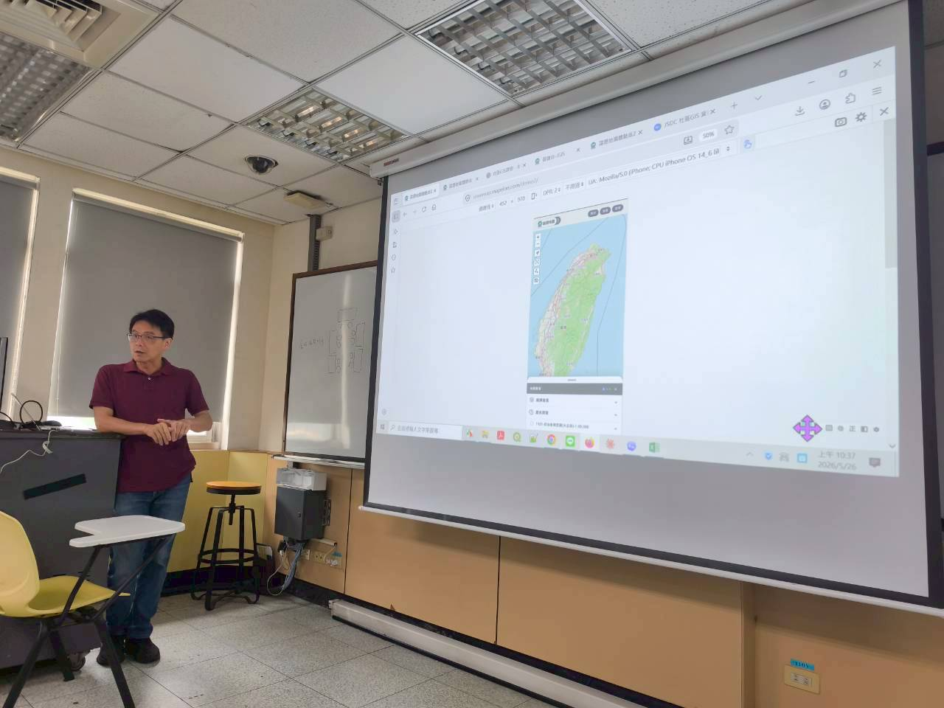 | 講師介紹社區GIS的使用方式、資料維護
活動照片  (檔案大小以不超過2M為限) | 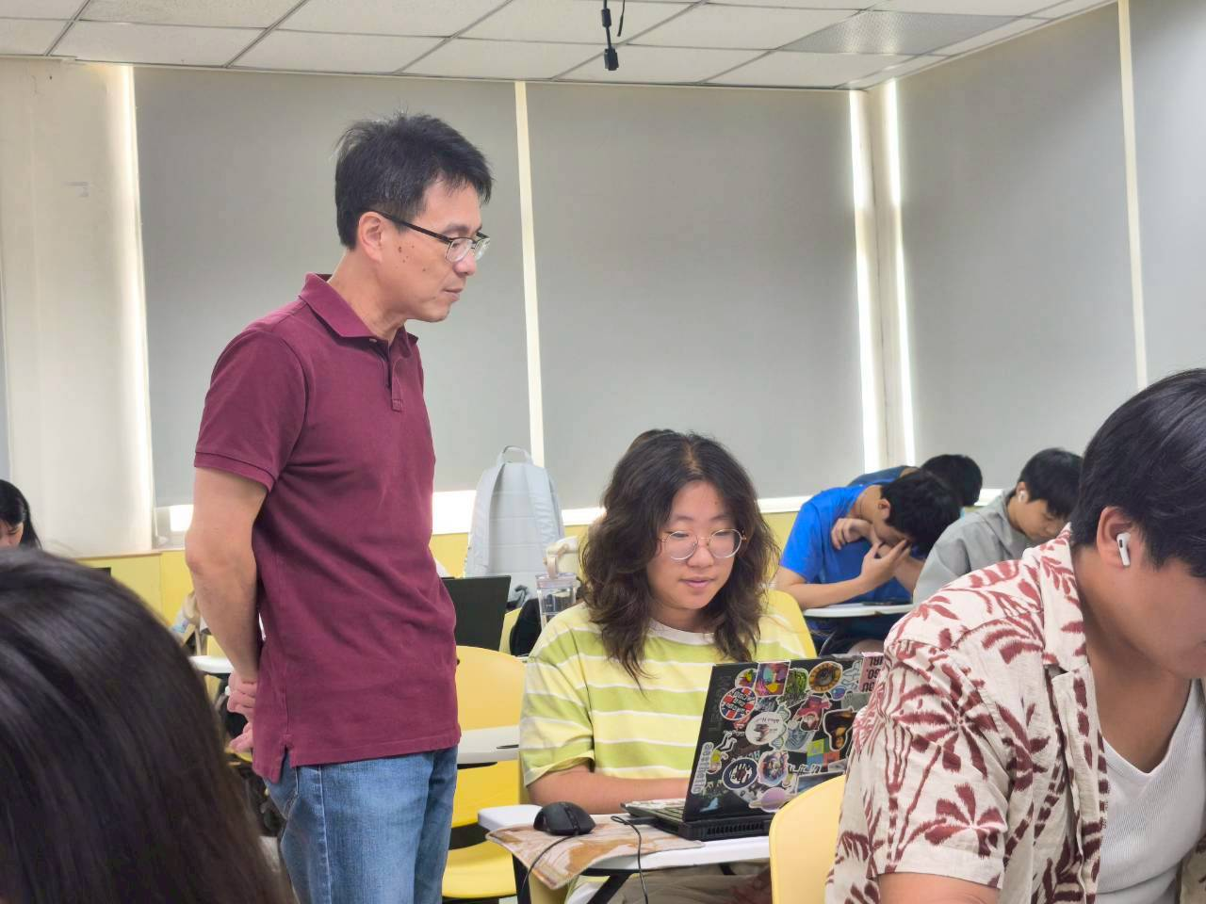 | 講師、老師及同學互相討論平台成果
活動照片  (檔案大小以不超過2M為限) | 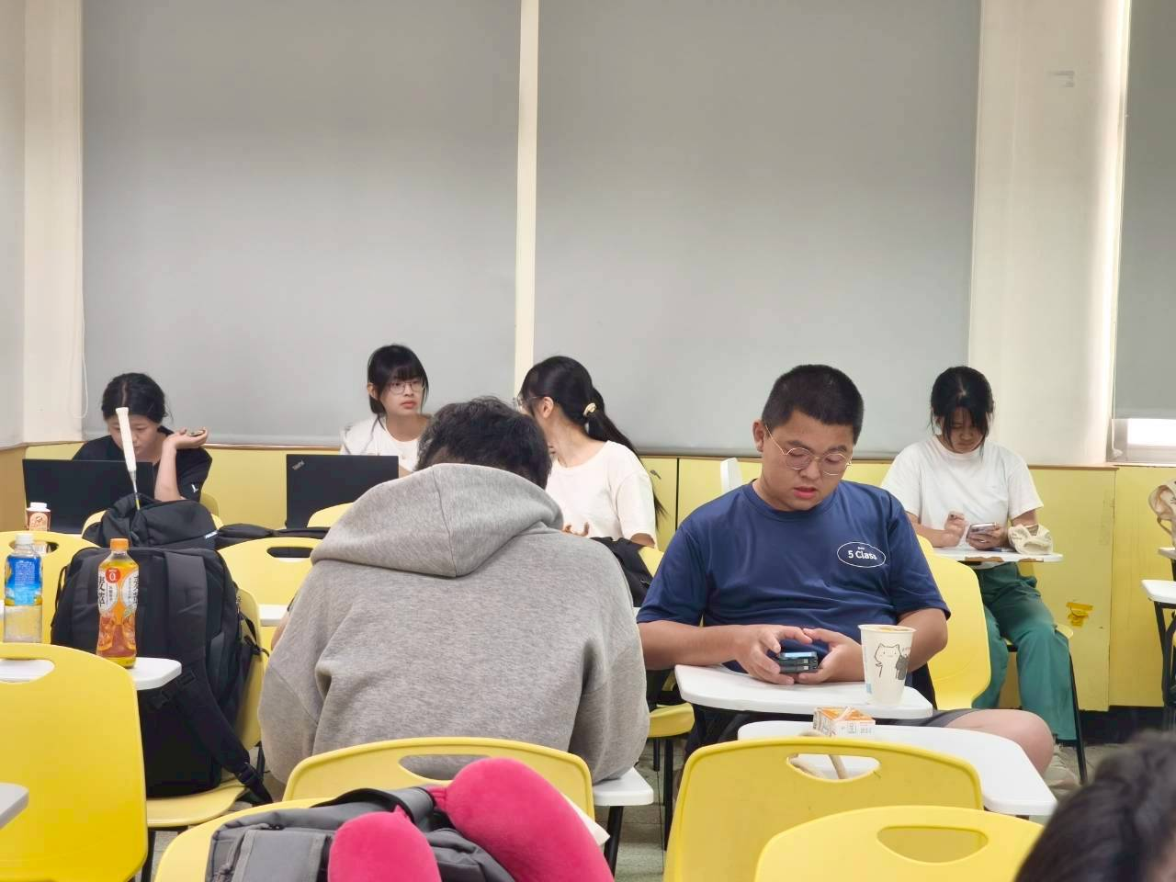 | 同學互相討論

